DASHBOARD THỂ HIỆN SỐ LIỆU PHỤC VỤ CÔNG TÁC ĐIỀU HÀNH

# Phần 1. DASHBOARD ĐIỀU HÀNH

# BỐ CỤC VÀ CẤU HÌNH CHUNG

## Bố cục trang

Dashboard Điều hành kênh thể hiện thông tin theo cả chiều rộng và chiều sâu.

* **Về chiều rộng**, Dashboard bao gồm 3 phần: Sparkline Header, Content, Sparkline footer.

|  |  |  |  |
| --- | --- | --- | --- |
| **SPARKLINE HEADER 1** | **SPARKLINE HEADER 2** | | **SPARKLINE HEADER 3** |
| **CONTENT 1** | | **CONTENT 2** | |
| **CONTENT 3** | | **CONTENT 4** | |
| **SPARKLINE FOOTER 1** | | **SPARKLINE FOOTER 2** | |

Hình 1: Bố cục Dashboard

***Sparkline header/footer***: Thể hiện thông tin thông báo quan trọng cần theo dõi. Cho phép điều hướng sang chức năng xử lý hoặc báo cáo số liệu chi tiết.

***Content***: Thể hiện thông tin về các chỉ tiêu kinh doanh.

Trong từng phân vùng thì các sparkline và các Content có thể được người dùng sắp xếp thứ tự theo ý muốn bằng cách kéo thả.

* **Về chiều sâu,** Dashboard Điều hành kênh cho phép người dùng xem phân cấp theo tối đa 3 mức: Level 1 🡪 Level 2 🡪 Level 3 tùy theo từng Content/Sparkline.

## Cấu hình chung

Để hiển thị thông tin trên Dashboard, hệ thống sẽ tự động lấy ngày/tháng/năm hiện tại, kênh/đơn vị của người dùng. Ngoài ra người dùng có thể thay đổi điều kiện hiển thị gồm những thông tin:

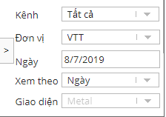

Hình 2: Fillter dữ liệu hiển thị dashboard

* Kênh: ViettelPay, BHTT, Chuỗi,... Dựa theo phân quyền người dùng, có thể được phép lựa chọn 1 trong nhiều kênh hoặc chỉ 1 kênh.
* Đơn vị: Lựa chọn trên cây đơn vị, cấp cao nhất được chọn là cấp đơn vị hiện tại của user.
* Ngày: mặc định là ngày hiện tại.
* Xem theo: Ngày/Tháng/Quý/Năm.
  + Lựa chọn Ngày: hệ thống hiển thị dữ liệu thực hiện/kế hoạch ngày, từ đầu tháng đến ngày lựa chọn
  + Lựa chọn Tháng: hệ thống hiển thị dữ liệu thực hiện/kế hoạch tháng, từ đầu năm đến tháng lựa chọn.
  + Lựa chọn Quý: hệ thống hiển thị dữ liệu thực hiện/kế hoạch quý, từ đầu năm đến quý lựa chọn
  + Lựa chọn Năm: hệ thống hiển thị dữ liệu thực hiện/kế hoạch năm, từ khi vận hành đến năm hiện tại.

**Để dễ theo dõi, các phần sau đây tài liệu mô tả dashboard lựa chọn xem theo Ngày, các mục xem chu kỳ khác hoàn toàn tương tự.**

* Giao diện: cho phép lựa chọn 1 số themes.

# CONTENT VÀ SPARKLINE MẶC ĐỊNH.

Mặc định Dashboard Điều hành kênh bao gồm 2 sparkline header, 7 content và 2 sparkline footer.

Bố cục như hình sau:

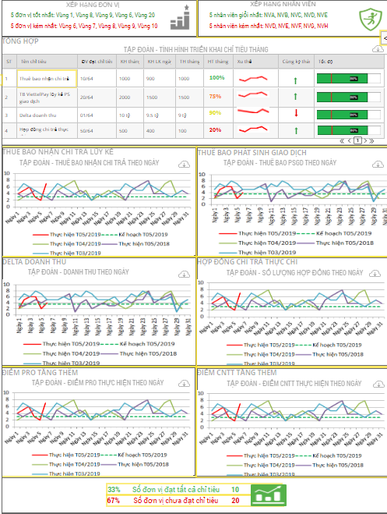

Hình 3: Bố cục mặc định của Dashboard Điều hành kênh.

## Sparkline header

Bao gồm 2 sparkline con: Xếp hạng đơn vị và Xếp hạng nhân viên.

Xếp hạng đơn vị: chỉ bao gồm các đơn vị con trực tiếp.

Xếp hạng nhân viên: bao gồm tất cả các nhân viên trực thuộc các cấp con/cháu/chắt/…

Nếu người đăng nhập là nhân viên kinh doanh trực tiếp, thì sparkline thể hiện số Cộng tác viên thuộc quản lý của nhân viên kinh doanh.

### Sparkline Xếp hạng đơn vị

#### Level 1

Level 1 của sparkline hiển thị 5 đơn vị con đang dẫn đầu và 5 đơn vị con đang có điểm thấp nhất.

#### Level 2

Level 2 của sparkline – xem bằng cách click vào Level 1, thể hiện chi tiết thông tin về xếp hạng các đơn vị con.

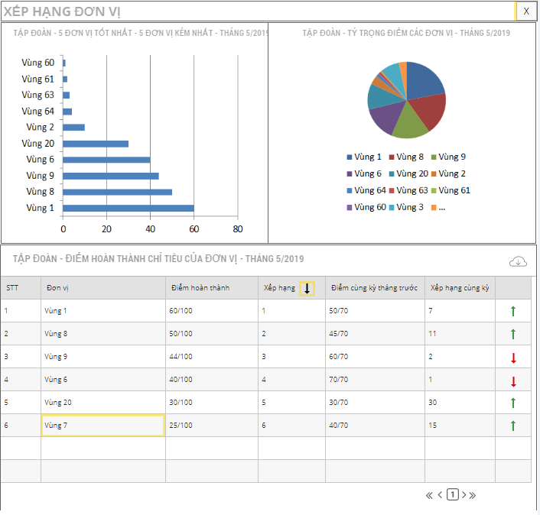

Hình 4: Xếp hạng các đơn vị con

Người dùng có thể xem tương quan điểm hoàn thành của 5 đơn vị tốt nhất và 5 đơn vị kém nhất qua biểu đồ cột ngang (khung bên trái)

Tương quan điểm hoàn thành toàn bộ các đơn vị thông qua biểu đồ tỷ trọng (khung bên phải).

Xem chi tiết điểm từng đơn vị, thứ hạng hiện tại, điểm cùng kỳ tháng trước, thứ hạng tháng trước và so sánh tăng giảm thứ hạng thông qua bảng dữ liệu (khung bên dưới). Các tương tác với bảng dữ liệu:

* Click vào mũi tên Đỏ (hoặc Xanh) để sắp xếp thứ tự từ cao xuống thấp hoặc ngược lại
* Click vào từng tên đơn vị để xem chi tiết điểm các đơn vị cháu. Người dùng có thể xem phân cấp đến mức nhánh sâu nhất của đơn vị.

### Sparkline Xếp hạng nhân viên

#### Level 1

Level 1 của sparkline thể hiện thông tin 5 nhân viên giỏi nhất và 5 nhân viên kém nhất

#### Level 2

Level 2 của sparkline - xem bằng cách click vào level 1, thể hiện thông tin chi tiết điểm hoàn thành của tất cả các nhân viên thuộc đơn vị hiện tại.

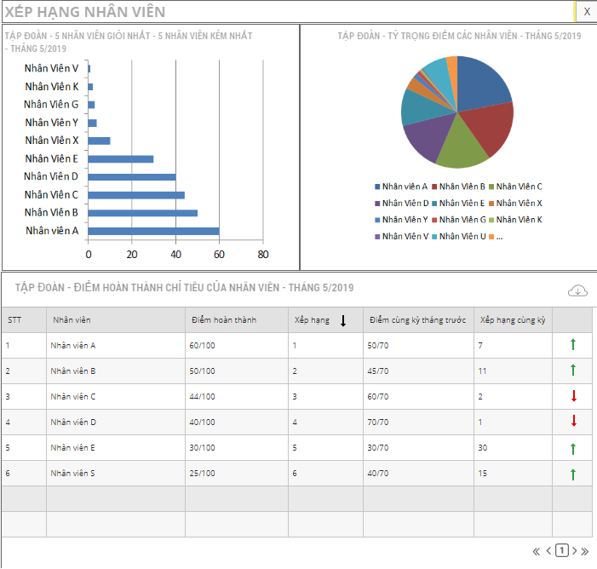

Hình 5: Điểm hoàn thành của nhân viên

Người dùng có thể xem tương quan điểm hoàn thành của 5 nhân viên tốt nhất và 5 nhân viên kém nhất trên biểu đồ cột ngang (khung bên trái).

Có thể xem tỷ trọng điểm hoàn thành của tất cả các nhân viên của đơn vị qua biểu đồ tròn (khung bên phải).

Có thể xem bảng dữ liệu bao gồm các cột: Tên nhân viên, điểm hoàn thành, xếp hạng, điểm hoàn thành cùng kỳ tháng trước, xếp hạng tháng trước, so sánh tăng giảm xếp hạng. Có thể sắp xếp dữ liệu của bảng theo thứ tự xếp hạng giảm dần hoặc xếp hạng tăng dần.

## Content

Phân vùng content bao gồm 7 content chia thành 2 loại:

* Loại content tổng hợp chỉ tiêu: 1 content
* Content từng chỉ tiêu: 6 content.

### Content Tổng hợp

#### Level 1

Level 1 của content Tổng hợp là dạng bảng được phân trang. Trong đó nội dung thể hiện tiến độ hoàn thành các chỉ tiêu trong tháng của cấp đơn vị người dùng.

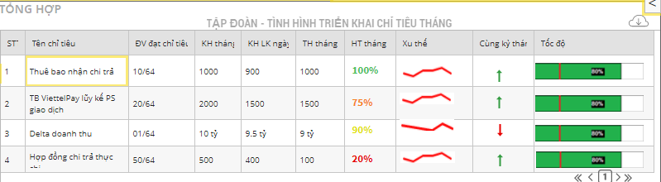

Hình 6: Content Tổng hợp Level 1.

Bảng bao gồm các cột:

* STT
* Tên chỉ tiêu
* Số lượng đơn vị đạt chỉ tiêu
* Số kế hoạch tháng
* Số kế hoạch lũy kế đến ngày
* Số thực hiện tháng: là số thực hiện lũy kế đến ngày)
* Mức hoàn thành tháng : tỷ lệ số thực hiện tháng và số kế hoạch tháng.
* Xu thế: thể hiện bằng biểu đồ line của số thực hiện các ngày trong tháng.
* Cùng kỳ tháng trước: mũi tên lên xuống, thể hiện mức độ tăng giảm giữa số thực hiện lũy kế đến ngày trong tháng và số thực hiện đến ngày tương ứng của tháng trước.
* Tốc độ: Thể hiện bằng biểu đồ tốc độ, khối màu xanh là tỷ lệ thực hiện lũy kế đến ngày, khối màu trắng thể hiện tỷ lệ còn phải hoàn thành của tháng, vị trí gạch đứng màu đỏ thể hiện số kế hoạch đến ngày.

Bảng có thể kết xuất excel bao gồm các cột tương tự, ngoài ra thêm các thông tin: tên đơn vị con, số tăng giảm cùng kỳ,…

#### Level 2

Level 2 của content tổng hợp - Xuất hiện khi click vào tên chỉ tiêu trong bảng Level 1.

Thể hiện thông tin các đơn vị con đạt và không đạt chỉ tiêu tương ứng trong tháng.

Bao gồm 2 bảng Các đơn vị con đạt chỉ tiêu và Các đơn vị con không đạt chỉ tiêu.

Mỗi bảng gồm các cột: STT, tên chỉ tiêu, số kế hoạch tháng, số thực hiện tháng, tỷ lệ hoàn thành, xu thế, cùng kỳ tháng trước.

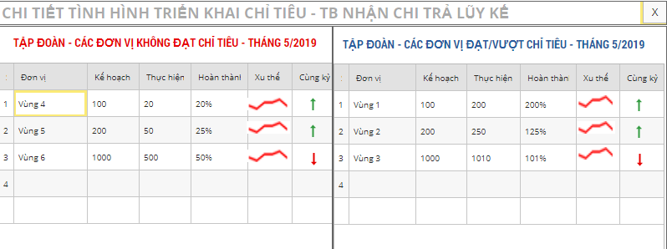

Hình 7. Chi tiết Content tổng hợp

Cho phép xem phân cấp đến mức con sâu nhất của đơn vị bằng các click vào từng tên đơn vị trên bảng.

### Content chỉ tiêu.

Mỗi content thể hiện số liệu của 1 chỉ tiêu. Trong đó:

* Mức level 1 thể hiện biểu đồ xu thế thực hiện từng ngày trong tháng và kế hoạch ngày, số thực hiện từng ngày tháng trước và tháng cùng kỳ năm trước.
* Mức level 2 được chia thành 2 phân vùng, 1 phân vùng xem cắt lớp theo đơn vị con, một phân vùng xem cắt lớp theo chỉ tiêu con.
* Mức level 3 cũng chia thành 2 cách xem tùy theo lựa chọn ở level 2: xem cắt lớp theo đơn vị cháu, xem cắt lớp theo chỉ tiêu cháu.

#### Content Thuê bao nhận chi trả lũy kế

##### Level 1

Thể hiện biểu đồ đường (hoặc cột)

* Số thực hiện từng ngày, từ ngày đầu tháng đến ngày lựa chọn (màu đỏ - nét liền)
* Số kế hoạch từng ngày, được tính từ số kế hoạch tháng (màu xanh – nét đứt)
* Số thực hiện từng ngày tháng trước n-1 (nét liền)
* Số thực hiện từng ngày tháng n-2
* Số thực hiện từng ngày tháng cùng kỳ năm trước (nét liền)

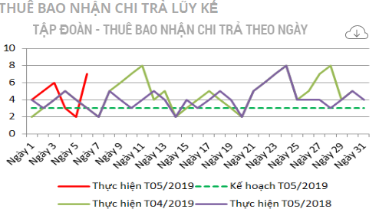

Hình 8: Thuê bao nhận chi trả lũy kế level 1

Khi rà chuột lên từng mốc thời gian trên biểu đồ sẽ hiển thị tooltip: toàn bộ thông số của 4 đường.

Số liệu trên biểu đồ có thể kết xuất ra file excel bằng nút kết xuất excel.

##### Level 2

Xem thể hiện level 2 bằng cách click lên phân vùng level 1 của content.

Level 2 được chia thành 2 phân vùng: xem theo đơn vị và xem theo loại thuê bao trong tháng lựa chọn:

###### Xem theo đơn vị

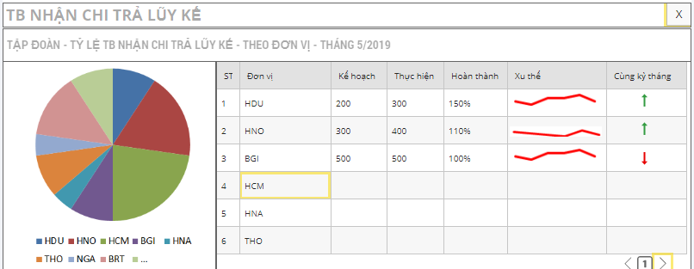

Hình 9: TB nhận chi trả lũy kế - cắt lớp theo đơn vị con

Dashboard hiển thị biểu đồ tỷ trọng và bảng số liệu.

Biểu đồ tỷ trọng thể hiện tương quan số thực hiện trong tháng giữa các đơn vị con, khi rà chuột vào biểu đồ tỷ trọng sẽ hiển thị tooltip gồm số thực hiện và tỷ lệ %.

Bảng số liệu bao gồm các cột: STT, đơn vị con, kế hoạch tháng, thực hiện tháng, tỷ lệ hoàn thành, xu thế, so sánh cùng kỳ tháng trước.

###### Xem theo loại thuê bao:

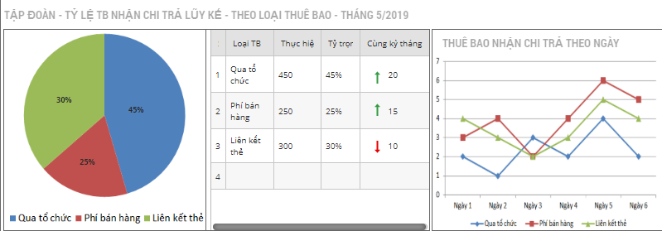

Hình 10: Thuê bao nhận chi trả lũy kế - cắt lớp theo loại thuê bao

Dashboard hiển thị biểu đồ tỷ trọng, bảng số liệu và biểu đồ đường (hoặc cột).

Biểu đồ tỷ trọng thể hiện tỷ lệ số thực hiện giữa 3 loại Thuê bao, khi rà chuột vào biểu đồ tỷ trọng sẽ hiển thị tooltip: số thực hiện, tỷ lệ % và một số thông tin khác nếu cần.

Bảng số liệu bao gồm các cột: STT, Loại thê bao, thực hiện tháng, tỷ trọng %, so sánh với cùng kỳ tháng trước (số thực hiện).

Biểu đồ đường (hoặc cột): thể hiện số liệu thực hiện theo ngày tính từ đầu tháng đến ngày hiện tại của 3 loại thuê bao.

##### Level 3

Đây là cấp sâu hơn của Level 2, Level 3 cũng có 2 hướng thể hiện: cắt lớp theo đơn vị cháu và cắt lớp theo chỉ tiêu cháu.

###### **Cắt lớp theo đơn vị cháu**, được hiển thị khi click vào **cột đơn vị** con trong phân vùng **xem theo đơn vị ở Level 2**:

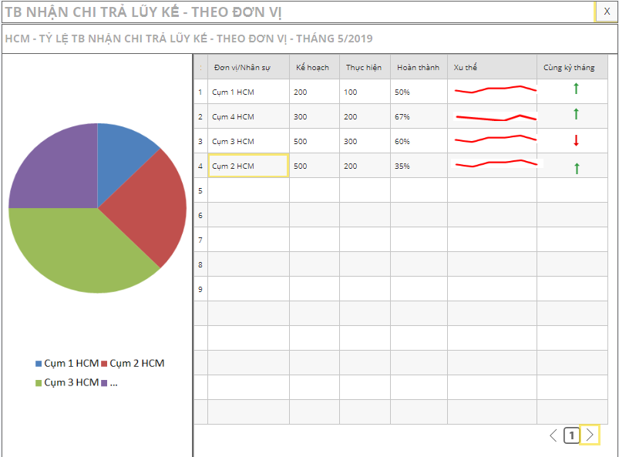

Hình 11: Thuê bao nhận chi trả lũy kế - cắt lớp theo đơn vị cháu.

Dashboard thể hiện biểu đồ tỷ trọng và bảng dữ liệu thông tin đơn vị cấp cháu.

Biểu đồ tỷ trọng thể hiện tỷ lệ giữa các số thực hiện của các đơn vị con.

Bảng dữ liệu bao gồm các cột: STT, đơn vị/nhân sự, số kế hoạch tháng, số thực hiện tháng, ty lệ hoàn thành kế hoạch, xu thế, so sánh cùng kỳ tháng trước.

Khi click vào đơn vị trên bảng, hệ thống tiếp tục hiển thị thông tin cắt lớp theo đơn vị ở mức sâu hơn mức hiện tại. Đến khi không còn đơn vị/nhân viên trực thuộc nữa.

###### **Cắt lớp theo chỉ tiêu cháu,** được hiển thị khi click vào phân vùng xem theo loại thuê bao (chỉ tiêu con) ở level 2**:**

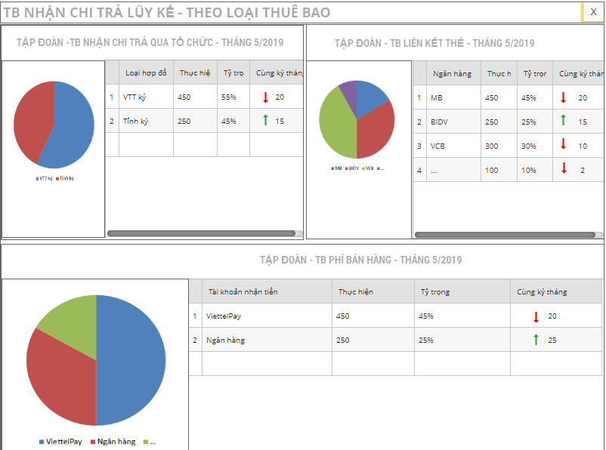

Hình 12: Thuê bao nhận chi trả lũy kế - xem theo loại thuê bao – xem chi tiết

Dashboard Level 3 hiển thị 3 phân vùng tương ứng 3 loại thuê bao ở level 2.

Mỗi loại thuê bao sẽ được phân tích ở mức sâu hơn. Thuê bao chi trả qua tổ chức phân tích theo loại hợp đồng, thuê bao lien kết thẻ phân tích theo ngân hàng, thuê bao Phí bán hàng phân tích theo loại tài khoản nhận tiền.

* Kết thúc các hiển thị của chỉ tiêu thuê bao nhận chi trả lũy kế.
* Các chỉ tiêu khác có cách thể hiện hoàn toàn tương tự như chỉ tiêu trên, dựa theo bảng mô tả sau:

| **Tên chỉ tiêu** | **Chỉ tiêu thể hiện dashboard level 1** | **Chỉ tiêu thể hiện dashboard level 2** | **Chỉ tiêu thể hiện dashboard level 3** |
| --- | --- | --- | --- |
| Thuê bao nhận chi trả lũy kế | Tổng số thuê bao lũy kế đã được thực hiện trong tháng. Hiển thị: - Kết quả thực hiện tháng T - Kế hoạch giao tháng T - Kết quả thực hiện tháng T-1 | Theo lựa chọn level 1, hiển thị 2 loại cắt lớp như sau - Cắt lớp thứ nhất: Tỉ lệ thuê bao theo địa bàn cấp dưới liền kề | Theo lựa chọn level 2, hiển thị giá trị cắt lớp sau: - Cắt lớp Tỉ lệ thuê bao theo địa bàn cấp dưới liền kề của cấp đã chọn. |
| - Cắt lớp thứ 2: Tỉ lệ thuê bao theo loại thuê bao gồm  + Thuê bao nhận chi trả qua tổ chức + Thuê bao nhận phí bán hàng + Thuê bao liên kết thẻ | Tùy theo lựa chọn về loại thuê bao ở level 2, hiển thị các cắt lớp tương ứng sau: - Nhận chi trả qua tổ chức: cắt lớp theo loại hợp đồng:  + VTT ký + Tỉnh ký |
| - Liên kết thẻ: cắt lớp theo ngân hàng được liên kết + MB + BIDV … |
| - Phí bán hàng: cắt lớp theo loại tài khoản nhận tiền:  + ViettelPay + Ngân hàng |
| Thuê bao ViettelPay lũy kế Phát sinh giao dịch | Tổng số thuê bao lũy kế đã được thực hiện trong tháng. Hiển thị: - Kết quả thực hiện tháng T - Kế hoạch giao tháng T - Kết quả thực hiện tháng T-1 | Theo lựa chọn level 1, hiển thị 2 loại cắt lớp như sau - Cắt lớp thứ nhất: Tỉ lệ thuê bao theo địa bàn cấp dưới liền kề | Theo lựa chọn level 2, hiển thị giá trị đã chọn theo các cắt lớp sau: - Cắt lớp Tỉ lệ thuê bao theo địa bàn cấp dưới liền kề của cấp đã chọn. |
| - Cắt lớp thứ 2: Tỉ lệ thuê bao theo loại thuê bao gồm (thứ tự ưu tiên từ trên xuống dưới): + Thuê bao nhận chi trả qua tổ chức + Thuê bao nhận phí bán hàng + Thuê bao liên kết thẻ + Thuê bao có phát sinh giao dịch thu hộ: điện/nước + Thuê bao có phát sinh giao dịch khác: cước viễn thông, thẻ game, chuyển khoản, chuyển tiền mặt | 'Tùy theo lựa chọn về loại thuê bao ở level 2, hiển thị các cắt lớp tương ứng sau: - Cắt lớp Nhận chi trả qua tổ chức: thể hiện danh sách các đơn vị và tỉ trọng thuê bao Vtt ký, Tỉnh ký |
| - Cắt lớp Phí bán hàng: loại tài khoản nhận tiền: ViettelPay, ngân hàng |
| - Cắt lớp Liên kết thẻ: thể hiện danh sách các ngân hàng và biểu đồ tỉ trọng các ngân hàng được liên kết |
| - Cắt lớp Thu hộ: tỉ trọng theo loại giao dịch Bảo hiểm, Du lịch, Điện, Giáo dục, Giao thông, Hành chính công, Mua sắm, Nước, Tài chính, Truyền hình |
| - Cắt lớp khác: tỉ trọng loại giao dịch viễn thông nội mạng, viễn thông ngoại mạng, thẻ game, internet Viettel, truyền hình Viettel, khác. |
| Delta Doanh thu | Tổng doanh thu delta tăng thêm đã được thực hiện trong tháng. Hiển thị: - Kết quả thực hiện tháng T - Kế hoạch giao tháng T - Kết quả thực hiện tháng T-1 | Theo lựa chọn level 1, hiển thị 2 loại cắt lớp như sau - Cắt lớp thứ nhất: Tỉ lệ doanh thu theo địa bàn cấp dưới liền kề | Theo lựa chọn level 2, hiển thị cắt lớp sau: - Cắt lớp Tỉ lệ doanh thu theo địa bàn cấp dưới liền kề của cấp đã chọn. |
| - Cắt lớp 2: Doanh thu theo kênh thực hiện + ViettelPay + CHTT + Chuỗi … | Theo lựa chọn level 2, hiển thị cắt lớp sau: - Cắt lớp Tỉ lệ loại doanh thu của cấp dưới liền kề theo kênh đã chọn: + Chuyển tiền + Thu/chi hộ |
| Hợp đồng chi trả thực chi lũy kế | Tổng hợp đồng lũy kế đã được thực hiện trong tháng. Hiển thị: - Kết quả thực hiện tháng T - Kế hoạch giao tháng T - Kết quả thực hiện tháng T-1 | Theo lựa chọn level 1, hiển thị 2 loại cắt lớp như sau - Cắt lớp thứ nhất: Tỉ lệ hợp đồng theo địa bàn cấp dưới liền kề | Theo lựa chọn level 2, hiển thị cắt lớp sau: - Cắt lớp Tỉ lệ hợp đồng theo địa bàn cấp dưới liền kề của cấp đã chọn. |
| - Cắt lớp 2: Tỉ lệ Hợp đồng đã chi theo số lượng thuê bao đã chi tháng T của hợp đồng, theo 3 mốc (có thể cấu hình): + 30 + 50 + 100 | Theo lựa chọn level 2, hiển thị cắt lớp sau: - Theo tổng dòng tiền đã chi tháng T, theo mốc (có thể cấu hình): + 100 triệu + 200 triệu + 500 triệu |
| Điểm Pro tăng thêm | Tổng hợp điểm Pro tăng thêm đã được thực hiện trong tháng. Hiển thị: - Kết quả thực hiện tháng T - Kế hoạch giao tháng T - Kết quả thực hiện tháng T-1 | Theo lựa chọn level 1, hiển thị 2 loại cắt lớp như sau - Cắt lớp thứ nhất: Tỉ lệ điểm theo địa bàn cấp dưới liền kề | Theo lựa chọn level 2, hiển thị giá trị đã chọn theo các cắt lớp sau: - Cắt lớp Tỉ lệ điểm theo địa bàn cấp dưới liền kề của cấp đã chọn. |
| - Cắt lớp 2: Cắt lớp loại điểm: + Điểm bán + Điểm đặc thù | Theo lựa chọn level 2, hiển thị cắt lớp sau: - Điểm bán/ Điểm đặc thù: Doanh thu 1 triệu, 2 triệu, trên 5 triệu (có thể cấu hình động) |
| ĐCNTT tăng thêm | Tổng hợp ĐCNTT đã được thực hiện trong tháng. Hiển thị: - Kết quả thực hiện tháng T - Kế hoạch giao tháng T - Kết quả thực hiện tháng T-1 | Theo lựa chọn level 1, hiển thị 2 loại cắt lớp như sau - Cắt lớp thứ nhất: Tỉ lệ ĐCNTT theo địa bàn cấp dưới liền kề | Theo lựa chọn level 2, hiển thị cắt lớp sau: - Cắt lớp Tỉ lệ ĐCNTT theo địa bàn cấp dưới liền kề của cấp đã chọn. |
| - Cắt lớp 2: Hiển thị tỉ trọng loại ĐCNTT online và offline | Theo lựa chọn level 2, hiển thị cắt lớp sau: - ĐCNTT online / offline: Cắt lớp theo doanh thu của ĐCNTT theo mốc (mốc này có thể cấu hình để thay đổi) : + 500k  + 1000k |

## Sparkline footer.

Gồm 1 sparkline: chứa thông tin số đơn vị đạt **tất cả** chỉ tiêu và số đơn vị chưa đạt chỉ tiêu.



Hình 13: sparkline footer

#### Level 1

Level 1 của Sparkline hiển thị số lượng đơn vị con đã hoàn thành kế hoạch lũy kế đến ngày của tất cả các chỉ tiêu và số lượng đơn vị con chưa hoàn thành 1 trong các chỉ tiêu được giao.

#### Level 2

Level 2 của Spartkline:

* Click vào dòng “Số đơn vị đạt tất cả chỉ tiêu”: thể hiện chi tiết thông tin, các chỉ tiêu hoàn thành vượt mức được bôi đậm. Dữ liệu hiển thị dạng bảng được phân trang. Bao gồm các cột: STT, Tên đơn vị con, tên chỉ tiêu 1, tên chỉ tiêu 2,… tên chỉ tiêu n.

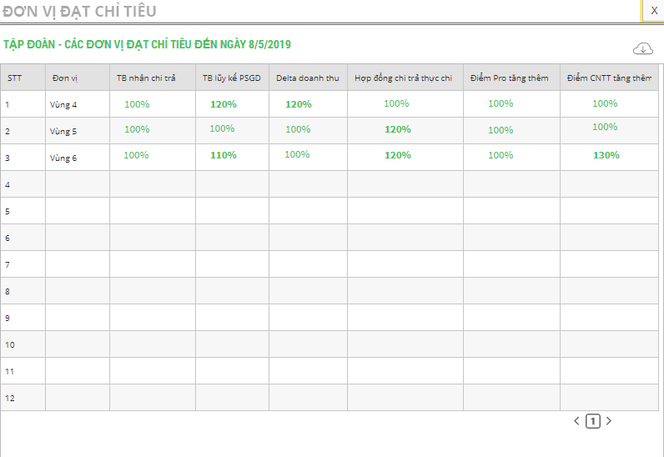

Hình 14: Level 2 của Sparkline footer Các đơn vị hoàn thành chỉ tiêu.

Bảng dữ liệu trên có thể kết xuất ra file excel, thông tin file excel ngoài các cột như trên bảng sẽ được bổ sung 2 thông tin số kế hoạch đến ngày và số thực hiện đến ngày.

* Click vào dòng “Số đơn vị chưa hoàn thành chỉ tiêu”: thể hiện thông tin chi tiết đơn vị không hoàn thành chỉ tiêu, chỉ tiêu không đạt được bôi đậm, dùng các màu Xanh, Vàng, Cam, Đỏ thể hiện các mức cảnh báo tương ứng.

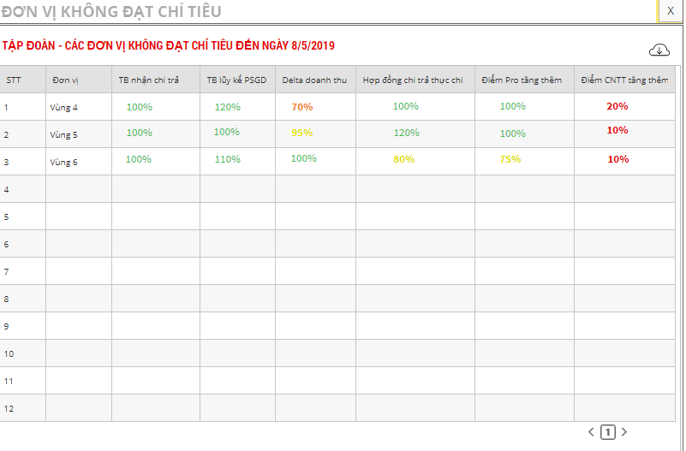

Hình 15: Chi tiết Sparkline footer Số lượng đơn vị không đạt chỉ tiêu

Dữ liệu hiển thị dạng bảng và phân trang. Bao gồm các cột: STT, Tên đơn vị con, tên chỉ tiêu 1, tên chỉ tiêu 2,… tên chỉ tiêu n.

Bảng dữ liệu trên có thể kết xuất ra file excel, thông tin file excel ngoài các cột như trên bảng sẽ được bổ sung 2 thông tin số kế hoạch đến ngày và số thực hiện đến ngày.

# Phần 2. CHỨC NĂNG NHẬP LIỆU

# DANH MỤC

## Danh mục chỉ tiêu.

Danh mục khai báo chỉ tiêu, khai báo ngưỡng chỉ tiêu, xem lịch sử chỉ tiêu.

Người dùng có thể tìm kiếm chỉ tiêu bằng cách nhập một phần mã hoặc một phần tên chỉ tiêu vào ô . Hệ thống sẽ tự động load ra toàn bộ các chỉ tiêu (bao gồm cả hiệu lực và không hiệu lực).

Khi click chọn 1 chỉ tiêu trên cây (khung cửa số bên trái màn hình), hệ thống tự động load các thông tin chỉ tiêu đang được chọn sang khung màn hình bên phải, các chỉ tiêu con/cháu của chỉ tiêu được chọn sẽ hiển thị dạng danh sách trên bảng Danh sách chỉ tiêu (khung màn hình bên phải).

### Khai báo chỉ tiêu (TAB thông tin chỉ tiêu)

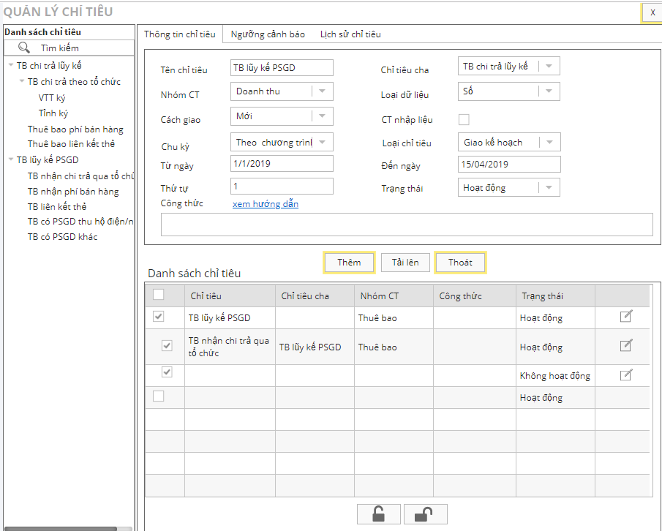

Hình 16. Màn hình Quản lý chỉ tiêu

#### Thêm chỉ tiêu

* Thêm từng chỉ tiêu: Click chọn chỉ tiêu cha/hoặc chọn gốc của cây chỉ tiêu 🡪 click Thêm 🡪 màn hình chuyển qua chức năng thêm chỉ tiêu, thông tin nhập liệu bao gồm:
* Tên chỉ tiêu
* Chỉ tiêu cha (tự động fill theo lựa chọn trên cây)
* Nhóm chỉ tiêu: Doanh thu/thuê bao/…
* Loại dữ liệu: số/ký tự/ngày tháng. Thông tin phục vụ hàm tự động tính toán chỉ tiêu
* Cách giao: mới/lũy kế/tăng thêm
* Ct nhập liệu: có/không. Thông tin phục vụ hàm tự động tính toán chỉ tiêu
* Chu kỳ: theo chương trình/tháng/quý/năm. Nếu chỉ tiêu Theo chương trình thì bắt buộc phải nhập thông tin từ ngày đến ngày hiệu lực của chỉ tiêu.
* Loại chỉ tiêu: Giao kế hoạch/không giao kế hoạch. Chỉ tiêu giao kế hoạch sẽ được tự động load ra khi giao kế hoạch.
* Thứ tự: 1,2,3,… Đây là thứ tự ưu tiên của chỉ tiêu con khi có 1 thuê bao thỏa mãn điều kiện xét của nhiều chỉ tiêu.
* Trạng thái: hoạt động/không hoạt động
* Công thức: cho phép khai báo công thức tự động tính chỉ tiêu cha từ các chỉ tiêu con.
* Thêm chỉ tiêu theo danh sách ngoài: click chọn chỉ tiêu cha/hoặc chọn gốc của cây chỉ tiêu 🡪 click Tải lên 🡪 tải danh sách chỉ tiêu con của chỉ tiêu đang được chọn. File tải lên bao gồm đầy đủ thông tin tương tự các thông tin khi thêm từng chỉ tiêu.

### Khai báo ngưỡng cảnh báo

* Khai báo từng ngưỡng: chọn chỉ tiêu trên cây chỉ tiêu 🡪 chọn TAB ngưỡng cảnh báo 🡪 màn hình hiển thị tính năng khai báo ngưỡng cảnh báo. Click Thêm để thêm từng ngưỡng cảnh báo.

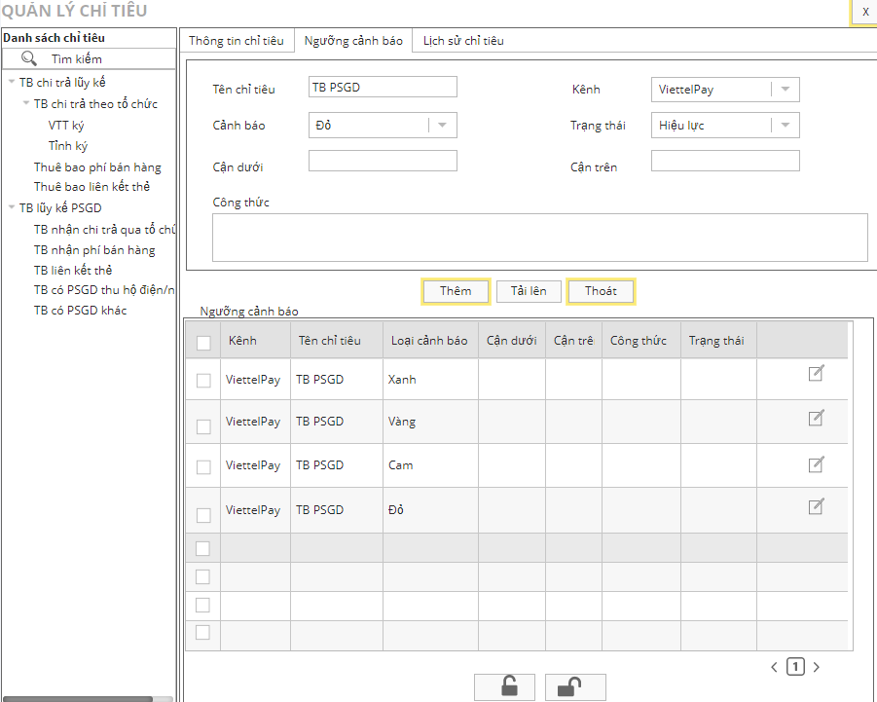

Hình 17. Màn hình Ngưỡng cảnh báo của chỉ tiêu

Các thông tin gồm:

* Tên chỉ tiêu (tự động load theo lựa chọn trên cây chỉ tiêu).
* Kênh: ViettelPay/BHTT/Chuỗi/…
* Cảnh báo: Xanh/Vàng/Cam/Đỏ
* Trạng thái: hiệu lực/không hiệu lực
* Cận dưới/cận trên: khai báo tỷ lệ %. Đây là khoảng giá trị tỷ lệ hoàn thành kế hoạch tháng tương ứng với từng mức cảnh báo Xanh/Vàng/Cam/Đỏ. Hệ thống tự động xét >= cận dưới và < cận trên.
* Công thức cảnh báo: cho phép mở rộng điều kiện xét phân loại cảnh báo khi cần.

Các thông tin khai báo sẽ được hiển thị ở bảng bên dưới, người dùng có thể sửa, khóa (hết hiệu lực), mở khóa (hiệu lực) khai báo ngưỡng.

* Khai báo theo danh sách: chọn chỉ tiêu trên cây chỉ tiêu 🡪 chọn TAB ngưỡng cảnh báo 🡪 màn hình hiển thị tính năng khai báo ngưỡng cảnh báo. Click Tải lên để tải danh sách ngưỡng cảnh báo của chỉ tiêu được chọn.

### Lịch sử chỉ tiêu

Người dùng chọn chỉ tiêu trên cây chỉ tiêu, sau đó chọn TAB lịch sử chỉ tiêu. Màn hình hiển thị chi tiết lịch sử thay đổi thông tin của chỉ tiêu, sắp xếp theo thứ tự thời gian tác động từ gần đến xa.

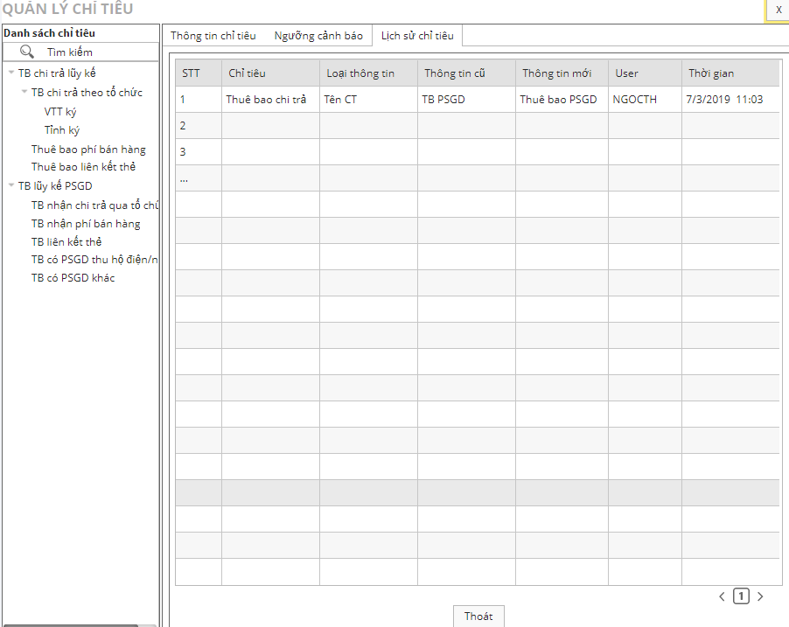

Hình 18. Màn hình xem Lịch sử sửa đổi chỉ tiêu

# GIAO KẾ HOẠCH

## Chỉ tiêu VTT

Chức năng cho phép nhập kế hoạch của toàn VTT, làm đầu vào cho việc giao kế hoạch xuống các đơn vị cấp con.

Người dùng được phép nhập các thông tin sau trong mục Fillter:

* Tháng giao kế hoạch.
* Kênh: ViettelPay, BHTT, Chuỗi,…
* Nhập số CV: nhập số công văn nếu cần – để tìm kiếm chỉ tiêu
* Chọn sản phẩm để load thông tin nhóm chỉ tiêu
* Chọn Nhóm chỉ tiêu để load thông tin chỉ tiêu
* Chọn chỉ tiêu: cho phép chọn nhiều chỉ tiêu cùng lúc.

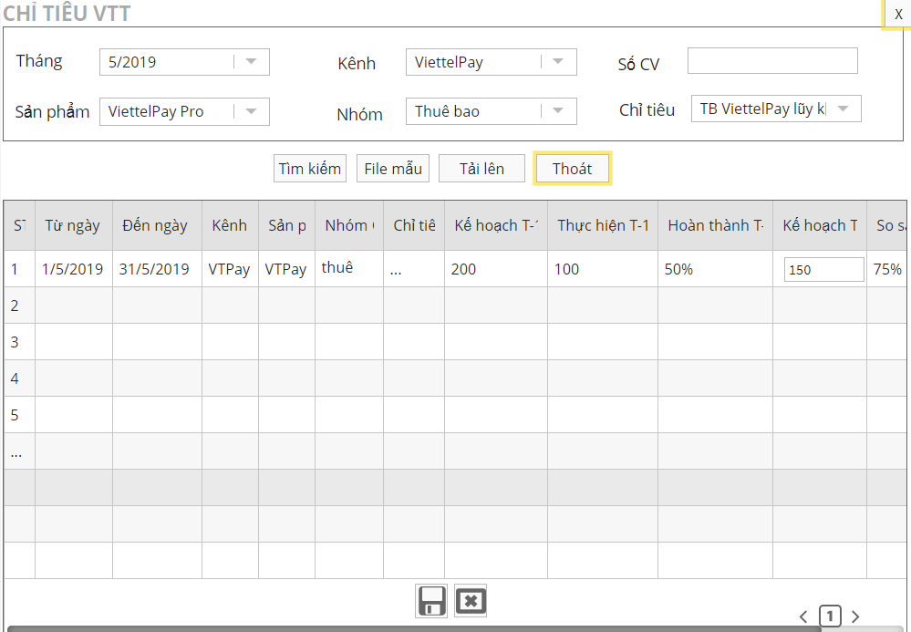

Hình 19. Màn hình Nhập chỉ tiêu VTT

### Tính năng tìm kiếm

Với các lựa chọn người dùng trong bảng Fillter trên, hệ thống hiển thị các thông tin tìm kiếm được trong bảng Danh sách bên dưới, bao gồm các thông tin:

* STT
* Giao từ ngày
* Giao đến ngày (tương ứng với ngày hiệu lực của chỉ tiêu). Tối đa là 1 tháng theo lựa chọn Tháng của người dùng.
* Kênh
* Sản phẩm
* Nhóm chỉ tiêu
* Tên chỉ tiêu
* Kế hoạch tháng T-1
* Hoàn thành tháng T-1
* Kế hoạch tháng T: Nếu người dùng chọn tháng >= Tháng hiện tại thì cho phép sửa thông tin trong ô này. Ngược lại không được phép sửa thông tin.
* So sánh với kế hoạch tháng T-1: tỷ lệ phần trăm của kế hoạch tháng T so với kế hoạch tháng T-1.

### Tính năng Tải file mẫu

(Tính năng cho phép người dùng lấy file excel mẫu để khai báo kê hoạch từng chỉ tiêu)

Sau khi người dùng điền các thông tin trong mục Fillter, click File mẫu 🡪 hệ thống kết xuất file excel bao gồm các cột thông tin:

* Kênh: mã kênh
* Sản phẩm: mã sản phẩm
* Nhóm chỉ tiêu: mã nhóm chỉ tiêu
* ID chỉ tiêu: id chỉ tiêu
* Tên chỉ tiêu: Tên chỉ tiêu
* Kế hoạch tháng T-1: số kế hoạch đã giao tháng T-1
* Hoàn thành tháng T-1: số hoàn thành thực tế tháng T-1
* Kế hoạch tháng T: để trống.

Người dùng đền thông tin vào cột Kế hoạch tháng T, sau đó chuyển qua tính năng Tải lên.

### Tính năng Tải lên

(Cho phép nhập kế hoạch từ file)

Người dùng chọn Tải lên để import file excel kế hoạch vào hệ thống, thông tin tải lên sẽ hiển thị lên bảng Danh sách, bảng Danh sách gồm các thông tin như trọng mục Tìm kiếm.

Người dùng tiếp tục chỉnh sửa thông tin trong mục Kế hoạch tháng T : 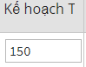

Sau khi các thông tin đã chính xác thực hiện Click Save  để lưu thông tin kế hoạch của VTT.

## Giao chỉ tiêu các cấp

Chức năng cho phép user đăng nhập giao chỉ tiêu cho đơn vị cấp dưới trực tiếp của mình.

Màn hình chức năng:

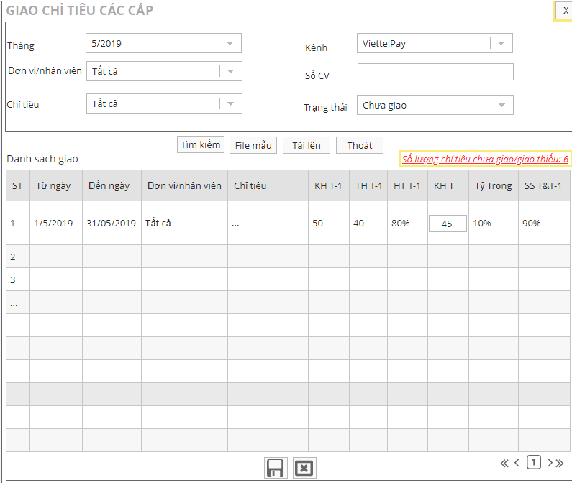

Hình 20. Giao chỉ tiêu các cấp

Người dùng được phép nhập các thông tin sau trong mục Fillter:

* Tháng giao kế hoạch.
* Kênh: ViettelPay, BHTT, Chuỗi,…
* Đơn vị/nhân viên: cho phép chọn nhiều đơn vị/nhân viên cấp con trực tiếp.
* Nhập số CV: nhập số công văn nếu cần – để tìm kiếm chỉ tiêu
* Chọn chỉ tiêu: cho phép chọn nhiều chỉ tiêu cùng lúc.
* Trạng thái: chưa giao/đã giao

### Tính năng tìm kiếm

Với các lựa chọn người dùng trong bảng Fillter trên, hệ thống hiển thị các thông tin tìm kiếm được trong bảng **Danh sách giao**, bao gồm các thông tin:

* STT
* Giao từ ngày
* Giao đến ngày (tương ứng với ngày hiệu lực của chỉ tiêu). Tối đa là 1 tháng theo lựa chọn Tháng của người dùng.
* Đơn vị/nhân viên
* Tên chỉ tiêu
* Kế hoạch tháng T-1
* Thực hiện tháng T-1
* Hoàn thành tháng T-1
* Kế hoạch tháng T: Nếu người dùng chọn tháng >= Tháng hiện tại thì cho phép sửa thông tin trong ô này. Ngược lại không được phép sửa thông tin.
* Tỷ trọng: tỷ trọng của số kế hoạch giao cho đơn vị/tổng số kế hoạch của đơn vị cha.
* So sánh với kế hoạch tháng T-1: tỷ lệ phần trăm của kế hoạch tháng T so với kế hoạch tháng T-1.

### Tính năng Tải file mẫu

(Tính năng cho phép người dùng lấy file excel mẫu để khai báo kế hoạch từng chỉ tiêu)

Sau khi người dùng điền các thông tin trong mục Fillter, click File mẫu 🡪 hệ thống kết xuất file excel bao gồm các cột thông tin:

* Kênh: mã kênh
* Đơn vị/nhân viên: mỗi đơn vị/nhân viên kinh doanh trên một dòng
* ID chỉ tiêu: id chỉ tiêu
* Tên chỉ tiêu: Tên chỉ tiêu
* Kế hoạch tháng T-1: số kế hoạch đã giao tháng T-1
* Hoàn thành tháng T-1: số hoàn thành thực tế tháng T-1
* Kế hoạch tổng của đơn vị cha.
* Kế hoạch tháng T: để trống.

Người dùng đền thông tin vào cột Kế hoạch tháng T, sau đó chuyển qua tính năng **Tải lên****.**

### Tính năng Tải lên

(Cho phép nhập kế hoạch từ file)

Người dùng chọn **Tải lên** để import file excel kế hoạch vào hệ thống, thông tin tải lên sẽ hiển thị lên bảng Danh sách giao, bảng Danh sách giao gồm các thông tin như trong mục **Tìm kiếm**.

Người dùng tiếp tục chỉnh sửa thông tin trong mục Kế hoạch tháng T : 

Sau khi các thông tin đã chính xác thực hiện Click Save  để lưu thông tin giao chỉ tiêu.

### Tiện ích thông báo chỉ tiêu chưa giao

Giúp user tránh thiếu sót giao thiếu chỉ tiêu.

Hệ thống hiển thị thông báo  ngay phía trên bên phải bảng Danh sách giao. Khi click vào dòng thông báo này, bảng topup thông tin chi tiết hiện ra:

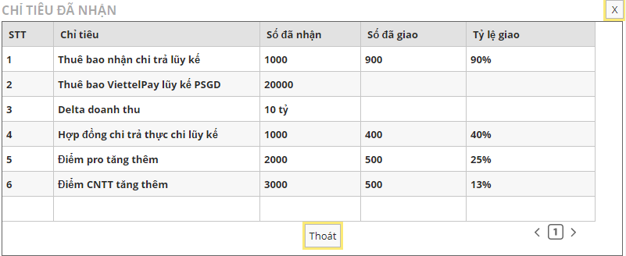

Hình 21. Chi tiết chỉ tiêu đã nhận/đã giao

Các thông tin trong bảng:

* STT
* Tên chỉ tiêu
* Số đã nhận: tổng số kế hoạch của đơn vị được giao từ cấp trên xuống
* Số đã giao: tổng số kế hoạch đã giao cho đơn vị cấp con.
* Tỷ lệ giao: số đã giao/số đã nhận

Nếu chỉ tiêu có thông tin “số đã giao” >= “số đã nhận” 🡪 hệ thống coi là đã giao hết chỉ tiêu.